Sistema de control manual
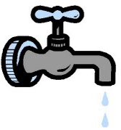
Vaso
Entrada de Agua
Apertura o cierre señal
Usuario

Válvula
En el sistema de control manual la persona participa en forma activa, registrando la inspección a través de sus sentidos (vista, olfato, etc.) y actuando con sus manos u otra parte del cuerpo, para llevar al sistema hacia los valores normales.
La acción de control manual implica:
* VERIFICACIÓN DEL CUMPLIMIENTO DE DETERMINADAS NORMAS a través de LOS SENTIDOS.
* LA REGULACIÓN proviene de ÓRDENES QUE NUESTRO CEREBRO envía a LOS MÚSCULOS QUE realizan el MANEJO DE LAS HERRAMIENTAS.

Fuente:
http://www.alegsa.com.ar/Diccionario/C/5969.php

